THPT CHUYÊN LÊ QUÝ ĐÔN – NINH THUẬN

Câu 1: (5 điểm)
Một con thuyền bơi qua sông theo phương vuông góc với dòng chảy, với vận tốc không đổi là . Tại mọi nơi dòng chảy luôn song song với hai bờ, nhưng giá trị vận tốc của nó phụ thuộc vào khoảng cách đến bờ, được biểu diễn theo công thức: (L: chiều rộng của con sông), và L là hằng số (hình 1). Hãy tìm:
a. Giá trị vận tốc con thuyền tính trong hệ quy chiếu gắn với bờ sông.
b. Xác định khoảng cách từ điểm O đến điểm thuyền cập bến ở bờ bên kia theo phương Ox
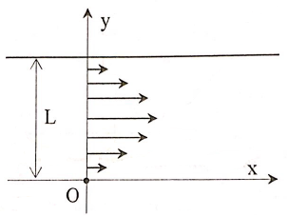
Câu 2: (5 điểm)
Một tấm ván nằm ngang có một bậc thanh độ cao H. Trên tấm có một khối trụ bán kính R > H có thể chuyển động tựu do trên tấm ván và tựa vào bậc thang (Hình 2). Tấm ván chuyển động theo phương ngang với gia tốc a. Xác định gia tốc lớn nhất có thể được để hình trụ không nảy lên trên bậc thang. Bỏ qua ma sát.
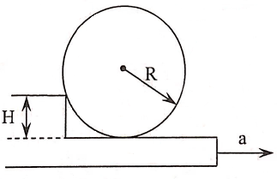
Câu 3: (5 điểm)
Thanh OA dài l = 1m, có khối lượng phân bố đều, một đầu gắn với bản lề O, đầu kia buộc vào s.
Câu 4: (5 điểm)
Dùng sợi dây mảnh dài L, khối lượng không đáng kể, để treo quả cầu nhỏ vào đầu trụ gỗ có đế đặt trên mặt bàn ngang như hình vẽ. Khối lượng quả cầu là m, khối lượng của trụ và đế là M = 4m. Cầm quả cầu kéo căng sợi dây theo phương ngang và thả nó rơi không vận tốc ban đầu. Coi va chạm giữa quả cầu và trụ hoàn toàn không đàn hồi.
1. Trong quá trình quả cầu rơi, đế gỗ không dịch chuyển. Hệ số ma sát giữa bàn và đế là .
a. Tính vận tốc của hệ sau va chạm.
b. Sau va chạm đế gỗ dịch chuyển được độ dài bao xa thì dừng lại?
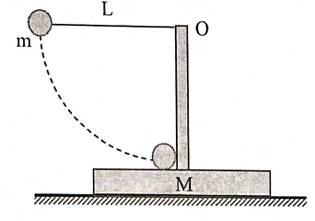
2. Trong quá trình quả cầu rơi xuống để đế gỗ không dịch chuyển thì hệ số ma sát nhỏ nhất là bao nhiêu? Hệ số ma sát nghỉ cực đại giữa đế và mặt bàn xuất hiện lớn nhất ứng với góc treo sợi dây so với phương nằm ngang là bao nhiêu?
Câu 5: (5 điểm)
Xilanh có tiết diện trong cùng với pittông p và vách ngăn V làm bằng chất cách nhiệt (hình 3). Nắp K của vách mở khi áp suất bên phải lớn hơn áp suất bên trái.
Ban đầu phần bên trái của xilanh có chiều dài l = 1,12m chứa khí Hêli, phần bên phải cũng có chiều dài l = 1,12m chứa khí Hêli và nhiệt độ cả hai bên đều bằng . Ấn từ từ pittông sang trái, ngừng một chút khi nắp mở và đẩy pittông tới sát vách V.
Tìm công đã thực hiện biết áp suất không khí bên ngoài nhiệt dung riêng đẳng tích và đẳng áp của Hêli bằng độ; .độ. Bỏ qua mọi ma sát.
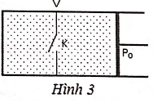
Câu 6: (5 điểm)
Cho một mol khí lý tưởng đơn nguyên tử biến đổi theo một chu trình thuận nghịch được biểu diễn trên đồ thị như hình vẽ trong đó đoạn thẳng 1-2 có đường kéo dài đi qua gốc tọa độ O và quá trình 2-3 là đoạn nhiệt. Biết
a. Tính các nhiệt độ
b. Tính hiệu suất của chu trình.
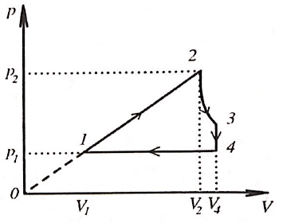

HƯỚNG DẪN GIẢI
Câu 1:
a. Ta có:
Với
b. Xác định khoảng cách từ điểm O đến điểm thuyền cập bến ở bờ bên kia theo phương Ox
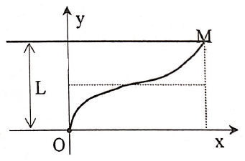
+ Theo Oy: (1)
+ Theo Ox:
Điều kiện ban đầu:
Vậy:
Phương trình quỹ đạo:
Khi sang đến bờ bên kia (tại M), ta có: là khoảng cách từ điểm xuất phát đến điểm cập bến theo Ox.
Câu 2:
- Chọn hệ quy chiếu gắn với ván đang chuyển động với gia tốc a.
+ Trọng lực P , phản lực tại mặt ván ngang.
+ Phản lực tại chỗ tiếp xúc với bậc, có phương xuyên tâm trụ, lực quán tính
- Giả sử khối trụ vẫn nằm yên trên tấm ván. Ta có:
với là góc nhọn giữa phương và phương ngang.
Để khối trụ nằm yên ta có: hay
Dễ thấy
(1)
- Xét trục quay qua A chỗ tiếp xúc với bậc. Điều kiện để khối trụ có thể quay quanh A:
và
Hay (2)
- Kết hợp (1) và (2) ta suy ra:

Câu 3:
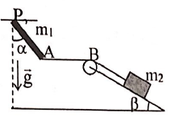
Muốn hệ không cân bằng thì
Câu 4:
a. Gọi vận tốc quả cầu trước và sau va chạm là v và v’:
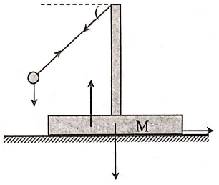
Sau va chạm dưới tác dụng của lực ma sát đế gỗ chuyển động chậm dần đến khi dừng lại. Quãng đường đế gỗ dịch chuyển được là x:
(1)
Với (2)
Từ (1) và (2) cho:
b. Gọi góc giữa phương ngang và dây treo là : (3)
Từ sơ đồ chịu lực: (4)
(5)
(6)
Khi đế gỗ không dịch chuyển (7)
Từ (3) tới (7): và
Tìm cực đại hàm số:
Thay ta có:
với
Câu 5:
Lúc đầu áp suất khí bên trái lớn hơn áp suất bên phải vách:
Khối khí bên phải bị nén đoạn nhiệt từ thể tích xuống , áp suất của nó tăng lên đến :
(1)
Khi đó nhiệt độ ở bên phải: (2)
Sau khi nắp K mở hai khí hòa trộn vào nhau và có cùng nhiệt độ :
(3)
Sau đó lượng khí bị nén đoạn nhiệt từ thể tích đến , nhiệt độ tăng từ đến T, ta có: (4)
Thay (1) và (3) vào (4) ta được:
(5)
Công do lực tác dụng lên pit tông và áp suất khí quyển thực hiện làm tăng nội năng của chất khí bị nén đoạn nhiệt: (6). Với
Thay (5) vào (6), rồi thay số vào ta được:
Câu 6:
a.
Quá trình 2-3:
Quá trình 4-1:
b. Quá trình 1-2:
Quá trình 2-3:
Quá trình 3-4:
Quá trình 4-1 có:
Nhiệt lượng khí nhận là:
Hiệu suất của chu trình: hay

